Nombres: Lionel Prado
Juan Carballo
Jeremias Dias
Geronimo Martinez

CASO DE USO
Actor: Usuario
Descripción: proceso de validación y acceso al login.
Pre-condicion: Usuario existente | Post-condicion: Ingreso al sistema
Frujo normal | Flujo alternativo
- Completa el formulario
 | 1ª. Operacion rechazada: campos vacios
- Procesos de validacion
 | 2ª. Operación rechazada: error en server o query
 | 2b. operación rechazada: usuario inexistente
- Mensaje de confirmacion
Diagrama de secuencia:

Actor: Usuario
Descripción: proceso de creación de usuario y su posterior guardado en la base de datos
Pre-condicion: Usuario existente | Post-condicion: Ingreso al sistema
Flujo normal | Flujo alterno
- Completa el formulario
 | 1ª. Operacion rechazada: campos vacios
- Procesos de validacion
 | 2ª. Operación rechazada: error en server o query
 | 2b. operación rechazada: usuario inexistente
- Insertar en la Base de Datos
- Mensaje de confirmacion
Diagrama de Secuencia:

Organigrma
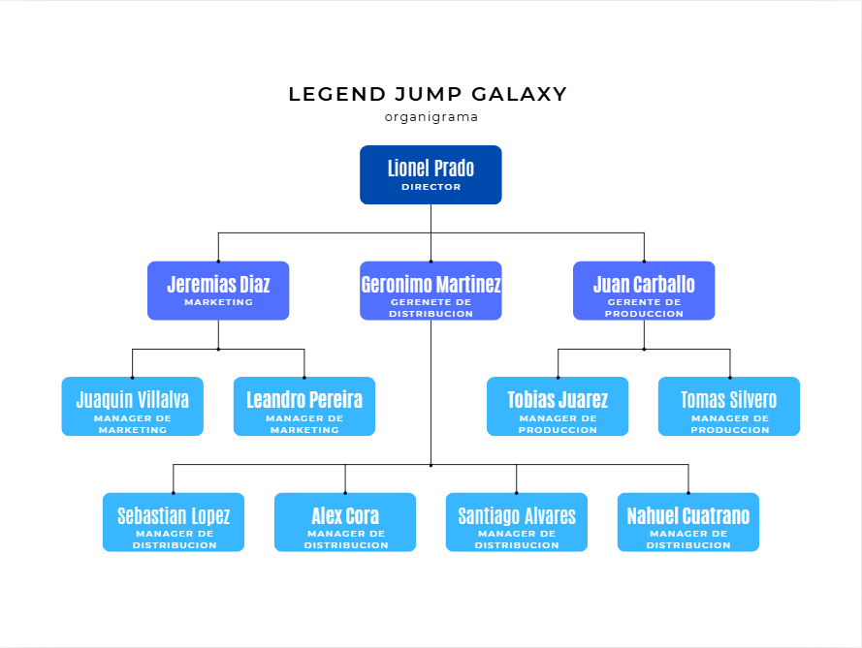

Diagrama de Gantt
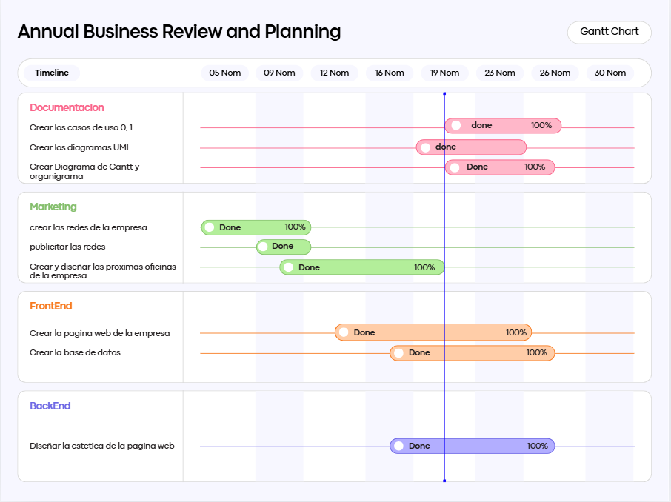

Diagrama de Entidad-Relacion

Diagrama de Clases

